Compte rendue du programme

Table des matières

1. Introduction 1

2. Choix du langage 1

3. Système de sauvegarde 1

4. Interface 1

a) Création de la fenêtre principale 1

b) Création de la fenêtre « ajout » 2

c) Création de la fenêtre « profil » 2

5. Boutons imprimer 2

6. Bouton supprimer 2

7. Affichage des frais 2

8. Conclusion 2

# Introduction

Dans ce projet, j’ai dû répondre à plusieurs contraintes telles que la mise en place d'un système de sauvegarde, la création d'un système pour imprimer une feuille de demande de remboursement, ainsi que l'affichage des frais et la conception d'une interface.

# Choix du langage

J’ai opté pour le langage de programmation Python car je suis déjà familiarisé avec celui-ci, ayant réalisé des projets plus modestes comme une calculatrice. De plus, ce langage est à la fois simple et complet.

# Système de sauvegarde

Pour débuter, j’ai mis en place un système de sauvegarde en enregistrant les données dans un fichier de tableur. Cette approche est très simple à utiliser et la plupart des ordinateurs disposent déjà d'un logiciel de tableur. J’ai choisi de sauvegarder plusieurs critères par frais, tels que la date, le montant, le remboursement et le type de frais. J’ai utilisé la bibliothèque openpyxl qui me permet de modifier un fichier excel. Pour cela, j'ai utilisé la commande « pip install openpyxl » dans le terminal de VSCode. De plus dans ce logiciel nous devons enregistrer le profil de l’utilisateur.

Donc jai cree 2 fonctions une premiere qui permet d’enregistrer les frais et de vérifier la saisie

Et une second qui permet quand a elle d’enregistrer le profil de l’utilisateur nous avons aussi a jouter un système qui verifie la saisie.

# Interface

## Création de la fenêtre principale

Ensuite, j'ai créé une interface en Python en utilisant la bibliothèque tkinter. Pour l'installer, j'ai suivi la même procédure que pour la bibliothèque précédente, en utilisant la commande « pip install tk ». Cette bibliothèque facilite la création d'interfaces en Python. J’ai commencé par créer la fenêtre principale, puis j’ai ajouté des boutons pour accéder à la fenêtre « ajout ». Ensuite, j'ai créé le bouton d'impression, suivi par les deux autres boutons : un pour supprimer et un pour ajouter les données personnelles nécessaires à l'impression.

|  |  |
| --- | --- |
|  | Ces ligne de programme permette de cree la fenetre principale |
|  | Ici nous avons la c reation de tout les bouton de la fenetre principalecela nous permet de les placer correctement sur la fenetre. |
|  |
|  |
|  |

## Création de la fenêtre « ajout »

La deuxième fenêtre créée est la fenêtre « ajout ». Elle permet, comme dans la maquette, d'ajouter les frais de déplacement. Pour cela, j'ai inclus des zones de texte où l'utilisateur peut saisir la date et le montant, ainsi qu'un menu déroulant pour sélectionner le type de frais. Après la création de cette fenêtre, j'ai ajouté des scripts pour vérifier la saisie et enregistrer les données dans le fichier prédéfini. La date doit être saisie sous la forme jj/mm/aaaa.

## Création de la fenêtre « profil »

Afin de simplifier l'impression de la feuille de demande de remboursement en évitant de saisir à chaque fois son nom et prénom, j'ai ajouté la fenêtre « profil ». Celle-ci permet d'enregistrer les données de l'utilisateur pour remplir automatiquement la feuille de demande.

Toute ces donner fournie son enregistrer dans une nouvelle feuille Excel pour cela j’ai d’abord crée une nouvelle fenêtre et y est ajouter des zone de texte.

# Boutons imprimer

Pour l'impression de la feuille, j'ai créé un script qui convertit le tableau du fichier de sauvegarde en un fichier de traitement de texte. J’ai ajouté ce tableau à la feuille de demande de remboursement. De plus, il remplit automatiquement les champs tels que le nom, le prénom, le numéro de téléphone et l’adresse.

# Bouton supprimer

Ce bouton permet d'effacer le frais le plus ancien à la fois du fichier sauvegardé et de l'affichage.

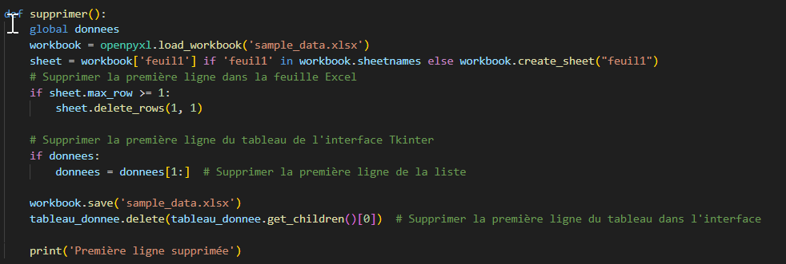

# Affichage des frais

Pour l'affichage des frais dans le logiciel, j'ai créé un tableau à l'aide de la bibliothèque tkinter. J'y affiche toutes les données enregistrées par l'utilisateur dans la fenêtre « ajout », ainsi que le remboursement dû par l'entreprise. Pour afficher les données dans le tableau, j'ai écrit un script qui lit le fichier de sauvegarde et les enregistre dans une liste pour les afficher.

# Conclusion

En conclusion, ce logiciel permet d'enregistrer les frais de déplacement des commerciaux tout en facilitant l'impression de la feuille de demande de remboursement, ce qui leur fait gagner du temps.